ciciguo1


青天白日还是十二芒星—数理解周易之师能众正6
原创 ciciguo1 韩氏神针

周易最重要的问题是天和人的关系问题，“ 推天道以明人事 ” ，即是说如何打通天道、人事，人如何推演、了解、配合天道。使我们内在的心性可以直接通达天地，接通天人，直接领会天道，并在当下的心念发动中体现出来。

师卦象数为 7 ，在方位图的午位，内经谓七以法星，星是指北斗七星，二十八宿拱卫北斗七星，北斗七星是星辰运行的指针和标准。可以北斗星来辨方向，定季节，伏羲氏時代，己经能用北斗星的斗柄变化来定四时八节。
《史记•天官书》中说： “斗为帝车，运于中央，临制四方，分阴阳，建四时，均五行，移节度，定诸记，皆系于斗。 ”是定方向、定季节、定时辰的标尺。
《彖》曰： 師，眾也； 貞，正也。 能以眾正，可以王矣。

我们从7的数字运动上分析，为什么师能使众正。

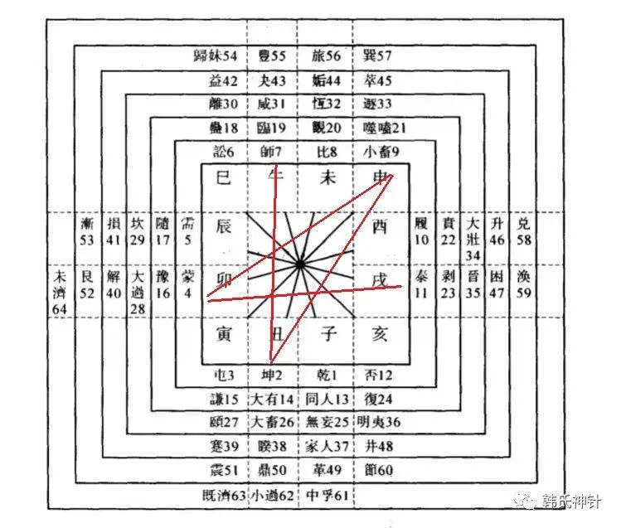
图一
把1-12分别代入上图所示的象数方位图中看数字运动的规律，我们看一下七的运动，先在方位图中找到7，在午位；走一步到14，在方位图中找到14，在丑位；再走一步到21，在方位图中找到21，在申位；再走一步28，在卯位；再走一步35，到戌位......

让1-12这些数从原位起做12步周转，这12个数的运动规律是：
1 步步前进，顺转，运动轨迹为12边形
2 隔步前进，顺转，运动轨迹为6边形
3 在寅巳申亥，顺转，运动轨迹为四边形
4 在卯未亥，顺转，运动轨迹为三角形
5 隔五位顺转，周遍十二支，运动轨迹为12角形
6 在巳亥间上下来复，运动轨迹为直线
7 隔五位逆转，周遍十二支，运动轨迹为12角形
8 在未卯亥逆转，运动轨迹为三角形
9 在申巳寅亥逆转，运动轨迹为四边形
10 隔位逆转，运动轨迹为六边形
11 步步逆转，运动轨迹为12边形
12 在亥位顺天门直飞，运动轨迹为单向直线
只有5、7的数（当然也包括辰位和午位的其他数）能够遍周12方位。
7 在12方位的行经是：7午位，14丑位，21申位，28卯，35戌，42巳位……,其运动轨迹如图，该运动轨迹为平面视图，实际上坐标并不在一个平面上，5和7的这个12角形应该是立体的，即所谓的十二芒星。

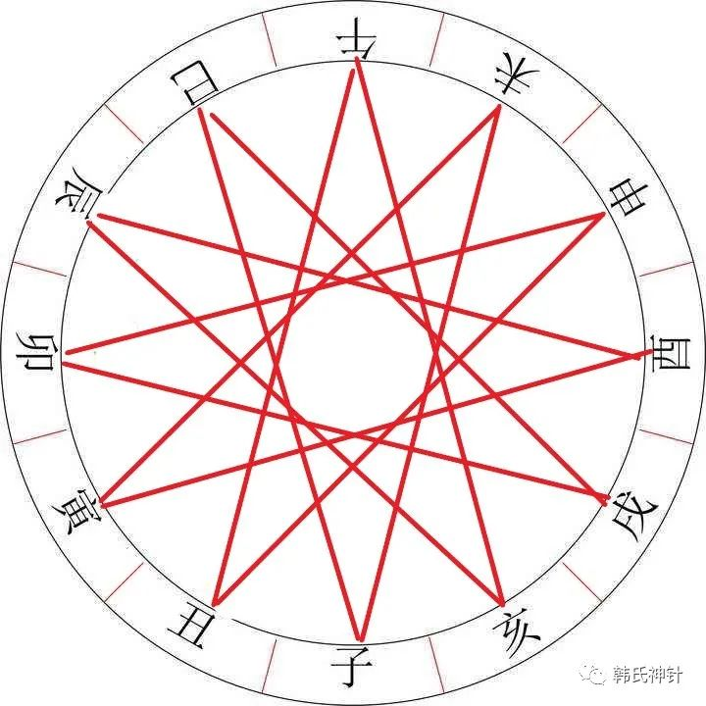
图二

这个图形很神秘，经常用在一些神秘学上，如金沙遗址出土的太阳鸟金箔，如青天白日旗，如西班牙巴塞罗那圣家族大教堂塔顶上的十二芒星 。

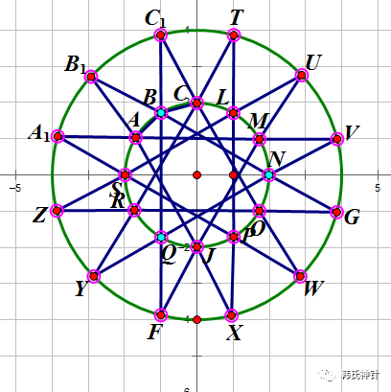
图三

仔细把上图与青天白日旗的图案进行对比，会令人很惊讶，那个青天白日图案分明是个十二角 星，连绘图都是使用的跟上图一样的方法。这个十二芒星在西方宗教中有很多象征意义，而旗帜的图形的象征意义是无法忽视的。这么重要的事情都能搞错，怪不得被打到湾湾去了。

预览时标签不可点
微信扫一扫
关注该公众号
知道了
微信扫一扫
使用小程序

取消 允许

取消 允许
×
分析
： ， ， ， ， ， ， ， ， ， ， ， ， 。 视频 小程序 赞 ，轻点两下取消赞 在看 ，轻点两下取消在看 分享 留言 收藏 听过

